ICS 17.220.20
CCS N 29

团体标准
T/CIMA 0105—XXXX

基于北斗定位的电力终端通信模块
Power concentrator communication module based
on Beidou positioning

（征求意见稿）

XXXX-XX-XX发布
中国仪器仪表行业协会 发布
XXXX-XX- 实施
20250421
（在提交反馈意见时，请将您知道的相关专利连同支持性文件一并附上。）

目 录
前 言
1 范围 1
2 规范性引用文件 1
3 术语和定义 2
4 缩略语 2
5. 技术要求 3
6 试验方法 27
7 检验规则 35
8 包装、运输及贮存 36

附录A 数据传输信道

前 言

本文件按照GB/T 1.1—2020《标准化工作导则 第1部分：标准化文件的结构和起草规则》的规定起草。
请注意本文件的某些内容可能涉及专利。本文件的发布机构不承担识别这些专利的责任。
本文件由中国仪器仪表行业协会电工仪器仪表分会提出。
本文件由中国仪器仪表行业协会归口。
本文件起草单位：内蒙古电力集团有限责任公司包头供电分公司，主要起草单位有哈尔滨电工仪表研究所有限公司、北京易艾斯德科技有限公司等。
本文件起草人：杨子元、邱卫星、黄欣、王娟、徐贵、张瑞强、郝文海、刘献成、何珊等。

电力终端北斗通信模块
1 范围
本文件规定了电力终端北斗通信模块（以下简称“通信模块”）的技术要求，试验方法，检验规则，包装运输和贮存。
本文件适用于新制造的电力终端北斗通信模块。
2 规范性引用文件
下列文件中的内容通过文中的规范性引用而构成本文件必不可少的条款。其中，注日期的引用文件，仅该日期对应的版本适用于本文件；不注日期的引用文件，其最新版本（包括所有的修改单）适用于本文件。
GB/T 191-2008 包装储运图示标志
GB/T 39267-2020 北斗卫星导航术语
GB/T 2312-1980 信息交换用汉字编码字符集
GB/T 2423.1-2008 电工电子产品环境试验 第2部分：试验方法 试验A：低温
GB/T 2423.2-2008 电工电子产品环境试验 第2部分：试验方法 试验B：高温
GB/T 2423.3-2016 电工电子产品环境试验 第2部分：试验方法 试验Cab:恒定湿热方法
GB/T 4208-2017 外壳防护等级（IP代码）
GB/T 4857.5-1992 包装 运输包装件 跌落试验方法
GB/T 5169.11-2017 电工电子产品着火危险试验 第11部分：灼热丝/热丝基本试验方法 成品的灼热丝可燃性试验方法（GWEPT）
GB/T 6388-1986 运输包装收发标准
GB/T 17626.2-2018 电磁兼容 试验和测量技术 静电放电抗扰度试验
GB/T 17626.3-2016 电磁兼容 试验和测量技术 射频电磁场辐射抗扰度试验
GB/T 17626.4-2018 电磁兼容 试验和测量技术 电快速瞬变脉冲群抗扰度试验
GB/T 17626.5-2019 电磁兼容 试验和测量技术 浪涌（冲击）抗扰度试验
GB/T 17626.6-2017 电磁兼容 试验和测量技术 射频场感应的传导骚扰抗扰度
GB/T 17626.11-2008 电磁兼容 试验和测量技术 电压暂降、短时中断和电压变化的抗扰度试验
GB/T 17626.18-2016 电磁兼容 试验和测量技术 阻尼振荡波抗扰度试验
GB/T 13384-2008 机电产品包装通用技术条件
GB/T 37937-2019 北斗卫星授时终端技术要求
GB/T 39414.4-2020 北斗卫星导航系统空间信号接口规范 第4部分：公开服务信号B3I
GB/T 39399-2020 北斗卫星导航系统测量型接收机通用规范

3 术语和定义
下列术语和定义适用于本文件。
3.1
电力终端power terminal
直接或通过采集器采集电能表数据，并进行处理储存，同时能和主站或手持设备进行数据交换的设备。
3.2
通信模块communication unit

用于用电信息采集系统主站与电力终端之间的通信模块，以下简称“通信模块”。
3.3
北斗卫星导航系统 Beidou navigation satellite system(BDS)
中国研制建设和管理的为用户提供实时三维位置、速度和时间等信息的全球卫星导航系统。
[来源：GB/T 39267-2020]
3.4
北斗通信模块Beidou communication module
利用北斗RDSS短报文通信，将电力终端数据通过短报文协议传送给电能量信息采集与监控系统。
3.5
短报文short messages service
北斗卫星导航系统基于RDSS技术所提供的一种双向收发信号服务。
[来源：GB/T 39267-2020]
3.6
授时精度timing accuracy

输出时间与标准时间的偏差程度。
[来源：GB/T 37937-2019,3.1]
4 缩略语
下列缩略语适用于本文件。
RDSS:卫星无线电测定业务（Radio Determination Satellite Service）
AODC：时钟数据龄期（Age of Data,Clock）
AODE:星历数据龄期（Age of Data,Ephemeris）
BDCS:北斗坐标系（BeiDou Coordinate System）
BDS：北斗卫星导航系统（BeiDou Navigation Satellite System）
BDT:北斗时（BeiDou Navigation Satellite System Time）
bps:比特/秒（bite per second）
BPSK：二进制相移键控（Binary Phase Shift Keying）
CDMA:码分多址（Code Division Multiple Access）
CGCS2000:2000中国大陆坐标系（China Geodetic Coordinate System 2000）
GEO:地球静止轨道（Geostationary Earth Orbit）
5 技术要求
5.1 环境条件
5.1.1 参比温度及参比湿度
参比温度为23℃，允许偏差±2℃；参比相对湿度为60%，允许偏差±15%。
5.1.2 温湿度范围
北斗通信模块正常运行的气候环境条件应符合表1的规定。
表1 气候环境条件分类
场所类型 | 级别 | 空 气 温 度 |  | 湿 度
场所类型 | 级别 | 范 围  ℃ | 最大变化率ª  ℃/h | 相对湿度^{b}  ％ | 最大绝对湿度  g/m³
遮 蔽 | C2 | -25～+55 | 0.5 | 10～100 | 29
户 外 | C3 | -40～+70 | 1 | 10～100 | 35
温度变化率取5分钟时间内平均值。
相对湿度包括凝露。

5.1.3 海拔
海拔4000m及以下。
5.2 工作电源
工作电压：DC4V，误差±5%，峰值电流不超过2A，平均功率消耗小于2W。工作状态下所产生的交流磁通密度小于0.5mT。
5.3 机械要求
5.3.1 外观
符合电力终端通信模块的尺寸要求。
5.3.2 标识
应具备以下标识：
a)制造商名或商标；
b)型号和名称；
c)认证标识；
d)序列号和制造年份；
f)产品条形码；
5.3.3 防护等级
应符合GB/T 4208-2017中IP 51的规定。
5.3.4 耐热阻燃
应符合GB/T 5169.11-2017的规定。
5.3.5 防腐蚀
在正常运行条件下可能受到腐蚀或能生锈的金属部分，应有防锈、防腐的涂层或镀层。
5.3.6 振动和冲击
北斗通信模块应能承受正常运行及常规运输条件下的机械振动和冲击而不造成失效和损坏。机械振动强度要求如下：
a)频率范围：10Hz～150Hz；
b)位移幅值：0.075mm（频率≤60Hz）；
c)加速度幅值：10m/s2（频率>60Hz）。
5.4 电气要求
5.4.1 温升
在额定工作条件下，电路和绝缘体不应达到可能影响通信模块正常工作的温度。集中器每一电流线路通以额定最大电流，每一电压线路（以及那些通电周期比其热时间常数长的辅助电压线路）加载1.15倍参比电压，外表面的温升在环境温度为40℃时应不超过25K。
5.4.2 绝缘电阻
各电气回路对地和各电气回路之间的绝缘电阻应符合表2的规定。
表2 各电气回路对地和各电气回路之间的绝缘电阻
额定绝缘电压  V | 绝缘电阻（MΩ） |  | 测试电压  V
额定绝缘电压  V | 正常条件 | 湿热条件 | 测试电压  V
U≤60 | ≥10 | ≥2 | 250
60<U≤250 | ≥10 | ≥2 | 500

5.4.3 绝缘强度
电源回路对地应耐受500V（低于60V直流电源回路）或2500V（220V交流电源回路）的50Hz的交流电压，历时1min的绝缘强度试验。试验时不得出现击穿、闪络现象，泄露电流不应大于5mA。
5.4.4 冲击电压
电源回路、信号输入回路、信号输出回路各自对地和输入回路、输出回路之间，应耐受如表3中规定的冲击电压峰值，正负极性各5次。试验时应无破坏性放电（击穿跳火、闪络或绝缘击穿）现象。
表3 冲击电压峰值
试验回路 | 冲击电压峰值（V） | 试验回路 | 冲击电压峰值（V）
直流电压对地 | 500 | 信号输入回路对输出回路 | 500
交流电压对地 | 5000 | 信号输入回路对电源回路 | 4000
信号输入/输出对地 | 500 | 信号输出回路对电源回路 | 4000
5.5 电磁兼容性
5.5.1一般要求
北斗通信模块应能在表3所列的电磁骚扰环境下正常工作，骚扰对北斗通信模块工作的影响程度用试验结果评价等级表示。
a）评价等级A：干扰对北斗通信模块工作无影响，试验时和试验后北斗通信模块均能正常通信。
b）评价等级B：干扰使北斗通信模块暂时丧失通信功能，干扰后不需人工干预，5min内能自行恢复通信功能。
5.5.2电压暂降和短时中断抗扰度
在电源电压突降及短时中断时，北斗通信模块不应发生死机或损坏，电源电压恢复后应能自动恢复正常通信。

表4电磁兼容性
电磁干扰源 | 严酷等级 | 干扰施加值 | 施加端口 | 评价等级要求
工频磁场 | - | 400A/m | 整机 | A
射频辐射电磁场 | 3 | 10V/m | 整机 | A
射频辐射电磁场 | 4 | 30V/m | 整机 | A
静电放电 | 4 | 8.0kV | 外壳和操作部分 | A/B
电快速瞬变  脉冲群 | 3 | 1.0kV (耦合) | 通信线 | A
电快速瞬变  脉冲群 | 4 | 4.0kV | 电源端口 | A/B
振荡波 | 2 | 1.0kV (共模) | 信号输入/输出端口 | A/B
振荡波 | 4 | 2.5kV (共模)  1.25kV (差模) | 电源端口 | A/B
射频场感应的  传导骚扰 | 3 | 10V | 电源端口 | A
浪涌 | 2 | 1.0kV (共模) | 信号输入/输出端口 | A/B
浪涌 | 4 | 4.0kV (共模)  2.0kV (差模) | 电源端口 | A/B
5.5.3工频磁场抗扰度
在表3所列严酷等级的工频磁场影响下，北斗通信模块不应发生死机或损坏，应能正常工作。
5.5.4射频电磁场辐射抗扰度
在表3所列严酷等级的射频辐射电磁场影响下，北斗通信模块不应发生死机或损坏，应能正常通信。
5.5.5射频场感应的传导抗扰度
在表3所列严酷等级的射频场感应的传导骚扰下，北斗通信模块不应发生死机或损坏，应能正常通信。
5.5.6静电放电抗扰度
有外封装的北斗通信模块，在表4所列严酷等级的节点放电骚扰下，北斗通信模块不应发生死机或损坏：允许创新复位或短时通信中断现象。
5.5.7电快速瞬变脉冲群抗扰度
在表3所列严酷等级的电快速瞬变脉冲群骚扰下，北斗通信模块不应发生死机或损坏：允许创新复位或短时通信中断现象。
5.5.8阻尼振荡波抗扰度
在表3所列严酷等级的振荡波骚扰下，北斗通信模块不应发生死机或损坏：允许创新复位或短时通信中断现象。
5.5.9浪涌抗扰度。
在表3所列严酷等级的浪涌骚扰下，北斗通信模块不应发生死机或损坏：允许创新复位或短时通信中断现象。
5.6 通信性能

5.6.1 接收灵敏度
天线输入口面的北斗GEO卫星RDSS信号S载波电平为-127dBm，北斗RDSS单元应能捕获卫星信号，且单支路接收信号误码率不大于1×10-5 。
5.6.2 接收通道数
北斗RDSS单元接收通道数不小于6，具有指挥功能的北斗RDSS单元接收通道数不小于10。
5.6.3 首次捕获时间
北斗RDSS单元从加电开机至捕获北斗GEO卫星RDSS信号并解调出信息所需时间应不大于2s。
具备指挥功能的北斗RDSS单元从加电开机至捕获北斗GEO卫星RDSS信号并解调出信息所需时间应不大于10s。
5.6.4 重捕获时间
北斗RDSS单元接收到的北斗GEO卫星信号短暂中断，中断时间不超过30s时，其重新捕获卫星信号的时间应不大于1s。
具备指挥功能的北斗RDSS单元重捕获时间应不大于2s。
5.6.5 任意两通道时差测量误差
具有定位功能的北斗RDSS单元，任意两个接收通道捕获不同GEO卫星的任一波束时，其两通道时差测量误差应不大于5ns（1σ）。
5.6.6 发射信号时间同步误差
北斗RDSS单元解调出的出站信号时间标志和发射入站信号时间的同步误差不大于5ns(1σ)。
5.6.7 功放输出功率
功率放大器输出功率为5dBW∼10dBW，具体数值由产品规范规定。
5.6.8 发射信号载波相位调制偏差
发射信号载波相位调制偏差应不大于3度。
5.6.9 发射信号频率准确度
北斗RDSS单元发射的入站申请信号中心频率与标称频率的偏差不大于5×10⁻⁷。（角标？）
5.6.10 带外辐射
北斗RDSS单元带外辐射性能 指标应能配合其试验场合的要求，具体数值由产品规范规定。
5.6.11 功耗
北斗RDSS单元在接收状态下的功耗应符合以下要求：
a)普通型北斗RDSS单元功耗：≤1W；
b)指挥型北斗RDSS单元功耗：≤5W。
5.7 传输特性
北斗通信模块的远程通信传输特性应符合北斗三号区域短报文通信的规范要求。
数据以串行异步方式传送。第一位为起始位，其后是数据位。数据遵循最低有效位优先的规则。所用参数如下：
a)传输速率：4800bps~115200bps，可根据需要设定，默认值为115200bps；
b)数据位：8bit；
c)停止位：1bit；
d)校验位：无。
5.8报文性能（GB/T 39414.4-2020）
5.8.1载波频率
同一颗卫星发射的导航信号的载波频率在卫星上由共同的基准时钟源产生。B3I信号的载波频率为1268.520MHz。
5.8.2调制方式
B3I信号采用二进制相移键控（BPSK）调制。
5.8.3极化方式
卫星发射信号为右旋圆极化（RHCP）。
5.8.4载波相位噪声
未调制载波的相位噪声谱密度应满足单边噪声带宽为10Hz的三阶锁相环的载波跟踪精度达到0.1rad(RMS)。
5.8.5用户接收信号电平
当卫星仰角大于5°，在地球表面附件的接收机右旋圆极化天线为0dBi增益时，卫星发射的B3I信号到达接收机天线输出端的最小功率电平为-163dBw。
5.8.6信号复用方式
信号复用方式为码分多址（CDMA）。
5.8.7信号带宽
B3I信号带宽为20.46MHz（以B3I信号载波频率为中心）。
5.8.8杂散
卫星发射的杂散信号不超过-50dBc。
5.8.9信号相关性
B1I、B2I和B3I信号的测距码相位差随机抖动小于1ns（1σ）。
B3I信号载波与其载波上所调制的测距码间起始相位差随机抖动小于3°（1σ）（相对于载波）。
5.8.10星上设备时延
星上设备时延是指卫星信号从星载频率源到卫星发射天线相位中心的传输时延。B3I信号的设备时延为基准设备时延，含在导航电文的钟差参数a0中，不确定度小于0.5ns（1σ）。
5.9 功能要求
5.9.1 卫星信号接收
支持BDS B3I频点。（GB/T 39414.4-2020）
5.9.2 定位能力（坐标系统）
北斗系统采用北斗坐标系（BDCS）。北斗坐标系的定义符合国际地球自转服务组织（IERS）规范，与2000中国大地坐标系（CGCS2000）定义一致（具有完全相同的参考椭球参数），具体定义如下：
5.9.2.1原点、轴向及尺度定义
a)原点位于地球质心；
b)Z轴指向IERS定义的参考极（IRP）方向；
c)X轴位IERS定义的参考子午面（IRM）与通过原点且同Z轴正交的赤道面的交线；
d)Y轴与Z、X轴构成右手直角坐标系；
5.9.2.2 参考椭球定义
BDCS参考椭球的几何中心与地球质心重合，参考椭球的旋转轴与Z轴重合。
5.9.2.3定位精度
普通单点定位模式开阔无遮挡地区水平精度应优于3m，垂直精度应优于5m。PPP定位模式开阔无遮挡地区水平精度应优于30cm，垂直精度应优于50cm，初次定位收敛时间小于30min。半遮挡地区水平精度应优于1m，垂直精度应优于2m。
5.9.3 时间系统
北斗系统的时间基准为北斗时（BDT）。BDT采用国际单位制（SI）秒为基本单位连续累计，不润秒，起始历元为2006年1月1日协调世界时（UTC）00时00分00秒。BDT通过UTC（NTSC）与国际UTC建立联系，BDT与国际UTC的偏差保持在50纳秒以内（模1秒）。BDT与UTC之间的润秒信息在导航电文中播报。
授时精度：相对于BDT应≤20ns(1σ)。
5.9.4热插拔
具备热插拔功能，热插拔时不应损坏。
5.9.5 短报文信息处理
电力终端通信模块对短报文信息的处理功能包括：
a)接收到短报文信息后，能自动发出接收到的该短报文信息的回执；
b)按照先进先出的原则，具有动态存储所接收的短报文信息，其信息包括通信时间、发信方ID地址码和短报文信息；
c)接收的短报文信息应可以人工锁定存储、解锁和删除。
5.9.6 匹配兼容性和通信可靠性要求
北斗电力终端通信模块应可与符合型式规范和接口要求的电力终端相匹配，通信模块应能满足用电信息采集系统相关功能和性能的要求。
5.9.7 短报文（GB/T 39414.4-2020）
5.9.7.1 短报文信号结构（B3I）
B3I信号由“测距码+导航电文”调制在载波上构成，其信号表达式为：
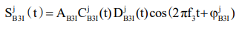
式中，上角j表示卫星编号；AB3I表示B3I信号振幅；CB3I表示B3I信号测距码；DB3I表示调制在B3I信号测距码上的数据码；f3表示B3I信号载波频率；ϕB3I表示B3I信号载波初相。
5.9.7.2导航电文概述
a)导航电文划分
根据速率和结构不同，导航电文分为D1导航电文和D2导航电文。D1导航电文速率为50bps，并调制有速率为1kbps的二次编码，内容保护基本导航信息；D2导航电文速率为500bps，内容包含基本导航信息和广域差分信息（北斗系统的差分及完好性信息和格网点电离层信息）。
MEO/IGSO卫星播发的B3I信号采用D1导航电文，GEO卫星播发的B3I信号采用D2导航电文（本模块采用D2导航电文）。
b)导航电文信息类别及播发特点
导航电文中基本导航信息和广域差分信息的类别及播发特点见表5
表5 D1、D2导航电文信息类别及播发特点
电文信息类别 |  |  | 比特数 |  | 播发特点
帧同步码（Pre） |  |  | 11 |  | 每子帧重复一次 |  | 基  本  导  航  信  息  ，  所  以  卫  星  都  播  发  基  本  导  航  信  息  ，  所  以  卫  星  都  播  发
子帧计数（FraID） |  |  | 3
周内秒计数（SOW） |  |  | 20
本卫星基本导航信息 | 整周计数（WN） |  | 13 |  | D1：在子帧1、2、3中播发，30s重复周期。  D2：在子帧1页面1∼10的前5个字中播发，30s重复周期。  更新周期：1h
本卫星基本导航信息 | 用户距离精度指数（URAI） |  | 4
本卫星基本导航信息 | 卫星自主健康标识（SatH1） |  | 1
本卫星基本导航信息 | 星上设备时延（T_{GD1},T_{GD2}） |  | 20
本卫星基本导航信息 | 时钟数据龄期（AODC） |  | 5
本卫星基本导航信息 | 钟差参数（t_{oc},α₀,α₁,α₂） |  | 74
本卫星基本导航信息 | 星历数据龄期（AODE） |  | 5
本卫星基本导航信息 | 星历参数 |  | 371
本卫星基本导航信息 | 电离层模型参数（α_{n},β_{n},n=0∼3） |  | 64
页面编号（Pnum） |  |  | 7 |  | D1：在第4和第5子帧中播发。  D2：在第5子帧中播发。
历书信息 | 历书信息扩展标识（AmEpID） |  | 2 |  | D1：在子帧4页面1∼24、子帧5页面1∼6中播发。  D2：在子帧5页面37~60、95~100中播发。
历书信息 | 历书参数  （toa,$\sqrt{A}$,e,ω,M0,Ω0,Ω,δi,a0,a1,AmID） |  |  | 178 | D1：在子帧4页面1~24、子帧5页面1~6中播发1~30号卫星；在子帧5页面11~23中分时播发31~63号卫星，需结合AmEpID和AmID识别。  D2：在子帧5页面37~60、95~100中播发1~30号卫星；在子帧5页面103~115中分时播发31~63号卫星，需结合AmEpID和AmID识别。  更新周期：小于7d
历书信息 | 历书周计数（WNa） |  |  | 8 | D1：在子帧5页面8中播发。  D2：在子帧5页面36中播发。  更新周期：小于7d
历书信息 | 卫星健康信息（Heai,i=1~43） |  |  | 9×43 | D1：在子帧5页面7~8、中播发1~30号卫星健康信息；在子帧5页面24中分时播发31~63号卫星健康信息，需结合AmEpID和AmID识别。  D2：在子帧5页面35~36、中播发1~30号卫星健康信息；在子帧5页面116中分时播发31~63号卫星健康信息，需结合AmEpID和AmID识别。  更新周期：小于7d
与其他系统时间同步 | 与UTC时间同步参数  （A_{0UTC},A_{1UTC},Δt_{LS},Δt_{LSF},WN_{LSF},DN） |  |  | 88 | D1：在子帧5页面9~10中播发。  D2：在子帧5页面101~102中播发。  更新周期：小于7d
与其他系统时间同步 | 与GPS时间同步参数  （A_{0GPS},A_{1GPS}） |  |  | 30
与其他系统时间同步 | 与Galileo时间同步参数  （A_{0Gal},A_{1Gal}） |  |  | 30
与其他系统时间同步 | 与GLONASS时间同步参数  （A_{0GLO},A_{1GLO}） |  |  | 30
基本导航信息页面编号（Pnum1） |  |  |  | 4 | D2:在子帧1全部10个页面中播发 |  | 完好性、差分信息、格网点电离层信息只由GEO卫星播发
完好性及差分信息页面编号（Pnum2） |  |  |  | 4 | D2:在子帧2全部6个页面中播发 |  | 完好性、差分信息、格网点电离层信息只由GEO卫星播发
完好性及差分信息健康标识（SatH2） |  |  |  | 2 | D2:在子帧2全部6个页面中播发  更新周期：3s |  | 完好性、差分信息、格网点电离层信息只由GEO卫星播发
北斗系统完好性及差分信息扩展标识  （BDEpID） |  |  |  | 2 | D2:在子帧4全部6个页面中播发 |  | 完好性、差分信息、格网点电离层信息只由GEO卫星播发
北斗系统完好性及差分信息卫星标识  （BDIDi,i=1~63） |  |  |  | 1×63 | D2:在子帧2全部6个页面中播发1~30卫星；在子帧4全部6个页面中播发31~63卫星  更新周期：3s |  | 完好性、差分信息、格网点电离层信息只由GEO卫星播发
区域用户距离精度指数  （RURAIi,i=1~24） |  |  |  | 4×24 | D2:在子帧2、子帧3和子帧4全部6个页面播发。  更新周期：18s |  | 完好性、差分信息、格网点电离层信息只由GEO卫星播发
北斗系统差分及差分完好性信息 |  | 等效钟差改正数  （Δt_{i},i=1~24） |  | 13×24 | D2：在子帧2、子帧3和子帧4全部6个页面播发。  更新周期：18s | 完好性、差分信息、格网点电离层信息只由GEO卫星播发
 |  | 用户差分距离误差指数  （UDREI_{i},i=1~24） |  | 4×24 | D2：在子帧2、子帧4全部6个页面播发。  更新周期：3s
格网点电离层信息 |  | 格网点电离层垂直延迟（dτ） |  | 9×320 | D2：在子帧5页面1~13,61~73中播发。  更新周期：6min
 |  | 格网点电离层垂直延迟改正数误差指数（GIVEI） |  | 4×320 | D2：在子帧5页面1~13,61~73中播发。  更新周期：6min
c)导航电文数据纠错编码方式
导航电文采取BCH（15,11,1）码加交织方式进行纠错。BCH码长为15比特，信息位为11比特，纠错能力为1比特，其生成多项式为g(X)=X4+X+1。
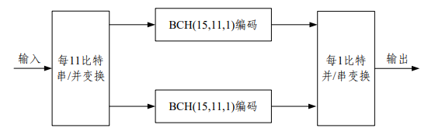
导航电文数据码按每11比特顺序分组，对需要交织的数据码先进行串/并变换，然后进行BCH（15,11,1）纠错编码，每两组BCH码，按1比特顺序进行并/串变换，组成30比特码长的交织码，其生成方式见图1。
图1 导航电文纠错编码示意图
BCH（15,11,1）编码框图如图2所示。其中，4级移位寄存器的初始状态为全0，门1开，门2关，输入11比特信息组X，然后开始移位，信息组一路经或门输出，另一路进入g(X)除法电路，经11次移位后11比特信息组全部送入电路，此时移位寄存器内保留的即为校验位，最后门1关，门2开，再经过4次移位，将移位寄存器的校验位全部输出，与原先的11比特信息组成一个长为15比特BCH码。门1开，门2关，送入下一个信息组重复上述过程。
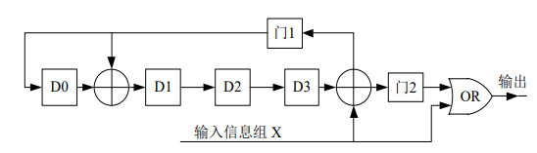
图2 BCH（15,11,1）编码框图
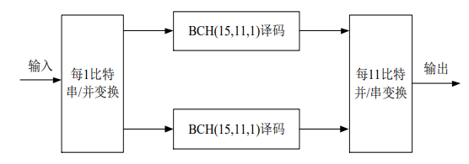
接收机接收到数据信息后按每1比特顺序进行串/并变换，进行BCH（15,11,1）纠错译码，对交织部分按11比特顺序进行并/串交换，组成22比特信息码，其生成方式见图3。

图3 导航电文纠错译码示意图
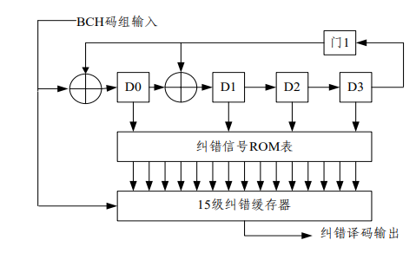
BCH（15,11,1）译码框图见图4，其中，初始时移位寄存器清零，BCH码组逐位输入到除法电路和15级纠错缓存器中，当BCH码的15为全部输入后，纠错信号ROM表利用除法电路的4级移位寄存器的状态D3、D2、D1、D0查表，得到15位纠错信号与15级纠错缓存器里的值模二加，最后输出纠错后的信息码组。纠错信号的ROM表见表6。
图4 BCH(15,11,1)译码框图

表6 纠错信号的ROM表
D3D2D1D0 | 15位纠错信号
0000 | 000000000000000
0001 | 000000000000001
0010 | 000000000000010
0011 | 000000000010000
0100 | 000000000000100
0101 | 000000100000000
0110 | 000000000100000
0111 | 000010000000000
1000 | 000000000001000
1001 | 100000000000000
1010 | 000001000000000
1011 | 000000010000000
1100 | 000000001000000
1101 | 010000000000000
1110 | 000100000000000
1111 | 001000000000000

每两组BCH(15,11,1)码按比特交错方式组成30比特码长的交织码，30比特码长的交织码编码结构为：

$$X_{1}^{1}$$ | $$X_{2}^{1}$$ | $$X_{1}^{2}$$ | $$X_{2}^{2}$$ | $$…$$ | $$X_{1}^{11}$$ | $$X_{2}^{11}$$ | $$P_{1}^{1}$$ | $$P_{2}^{1}$$ | $$P_{1}^{2}$$ | $$P_{2}^{2}$$ | $$P_{1}^{3}$$ | $$P_{2}^{3}$$ | $$P_{1}^{4}$$ | $$P_{2}^{4}$$

其中：$X_{i}^{i}$为信息单位，i表示第i组BCH码，其值为1或2；j表示第i组BCH码中的第j个信息位，其值为1-11；$P_{i}^{m}$为校验位，i表示第i组BCH码，其值为1或2；m表示第i组BCH码中的第m个校验位，其值为1-4。
5.9.7.3 D2导航电文
a) D2导航电文帧结构
D2导航电文由超帧、主帧和子帧组成。每个超帧为180000比特，历时6min，每个超帧120个主帧组成，每个主帧为1500比特，历时3s，每个主帧由5个子帧组成，每个子帧为300比特，历时0.6s，每个子帧由10个字组成，每个字为30比特，历时0.06s。每个字由导航电文数据及校验码两部分组成。每个子帧第1个字的前15比特信息不进行纠错编码，后11比特信息采用BCH(15,11,1)方式进行纠错，信息位总共有26比特；其他9个字均采用BCH(15,11,1)加交织方式进行纠错编码，信息位共有22比特。
详细帧结构见图5所示。
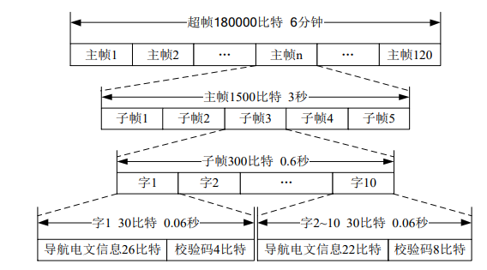
图5 D2导航电文帧结构

b)D2导航电文详细帧结构编排
D2导航电文包括：本卫星基本导航信息，全部卫星历书信息，与其他系统时间同步信息，北斗系统完好性及差分信息，格网点电离层信息。
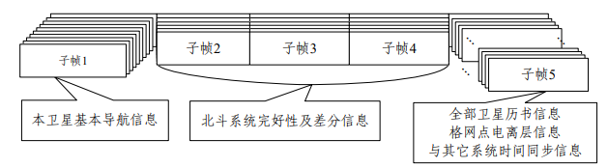
主帧结构及信息内容如图6所示。子帧播发基本导航信息，由10个页面分时发送，子帧2~4信息由6个页面分时发送，子帧5中信息由120个页面分时发送。

图6 D2导航电文信息内容

D2导航电文各子帧格式编排如图7~19所示。其中，子帧4页面1~6扩展播发北斗系统完好性及差分信息，子帧5页面103~116扩展播发卫星历书信息；子帧1的页面1~10的低150比特信息、子帧5的页面14~34、页面74~94、页面117~120为预留信息。

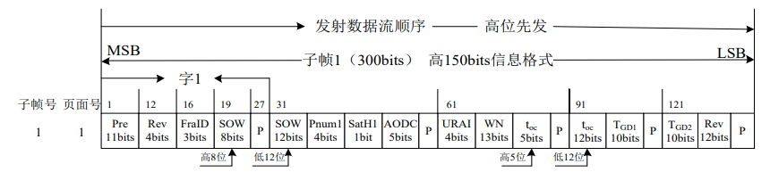
图7 D2导航电文帧1高150比特页面1信息格式编排
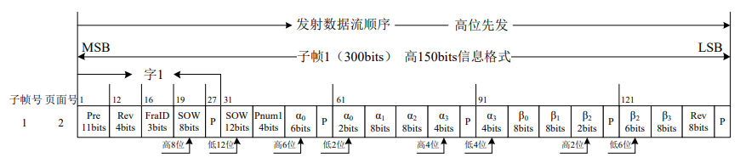

图8 D2导航电文帧1高150比特页面2信息格式编排
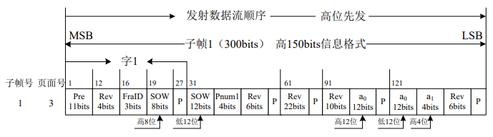
图9 D2导航电文帧1高150比特页面3信息格式编排
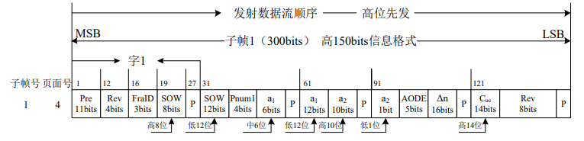

图10 D2导航电文帧1高150比特页面4信息格式编排

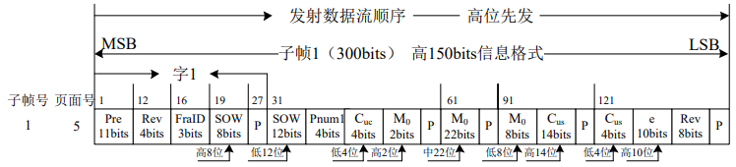
图11 D2导航电文帧1高150比特页面5信息格式编排
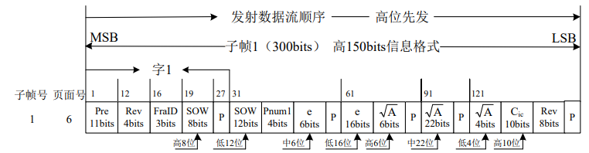
图12 D2导航电文帧1高150比特页面6信息格式编排
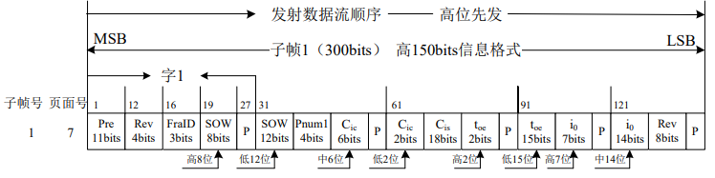

图13 D2导航电文帧1高150比特页面7信息格式编排

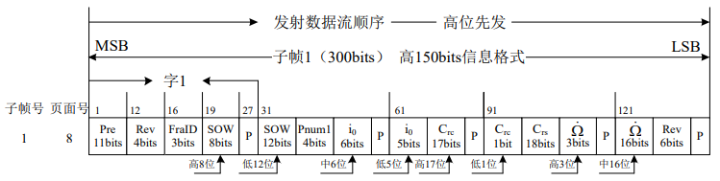
图14 D2导航电文帧1高150比特页面8信息格式编排

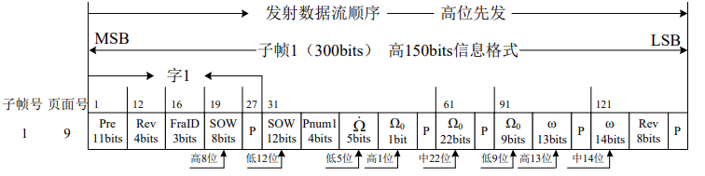
图15 D2导航电文帧1高150比特页面9信息格式编排

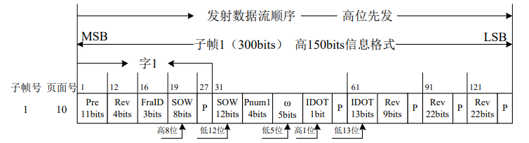
图16 D2导航电文帧1高150比特页面10信息格式编排
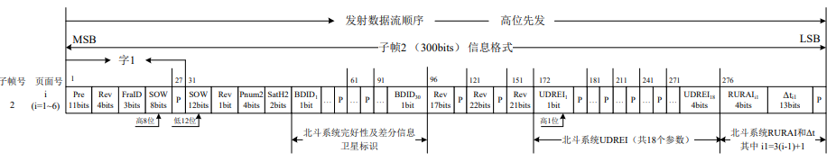

图17 D2导航电文帧2信息格式编排
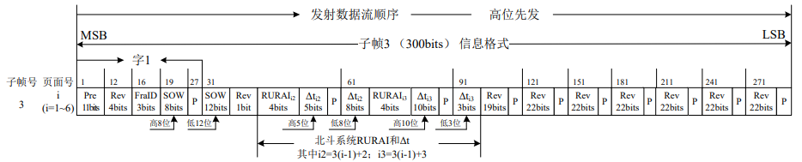

图18 D2导航电文帧3信息格式编排

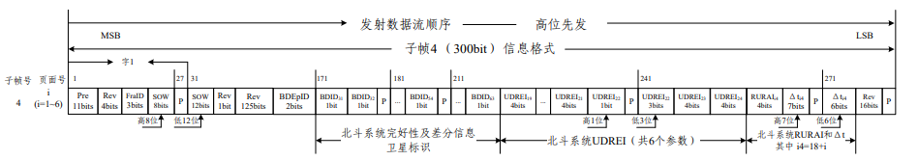
图19 D2导航电文帧4信息格式编排

5.9.7.4 D2导航电文内容和算法
5.9.7.4.1基本导航信息
D2导航电文中包含所以基本导航信息，内容如下：
a)本卫星基本导航信息：
——帧同步码（Pre）;
——子帧计数（FraID）;
——周内秒计数（SOW）;
——整周计数（WN）;
——用户距离精度指数（URAI）;
——卫星自主健康标识（SatH1）;
——电离层延迟改正模型参数（α_{n},β_{n},n=0~3）;
——星上设备时延（T_{GD1},T_{GD2}）;
——时钟数据龄期（AODC）;
——钟差参数（t_{oc},α₀,α₁,α₂）；
——星历数据龄期（AODE）;
——星历参数（t_{oe},$\sqrt{A}$,e,ω,M₀,Ω₀,Ω,i₀,IDOT,C_{uc},C_{us},C_{rc},C_{rs},C_{ic},C_{is}）。
b) 页面编号（Pnum）。
c) 历书信息：
——历书信息扩展标识（AmEpID）;
——历书参数（toa,$\sqrt{A}$,e,ω,M0,Ω0,Ω,δi,a0,a1,AmID）；
——历书周计数（WNa）;
——卫星健康信息（Heai,i=1~43）。
d)与其他系统时间同步信息：
——与UTC时间同步参数（A0UTC,A1UTC,ΔtLS,ΔtLSF,WNLSF,DN）；
——与GPS时间同步参数（A0GPS,A1GPS）；
——与Galileo时间同步参数（A0Gal,A1Gal）；
——与GLONASS时间同步参数（A0GLO,A1GLO）。
5.9.7.4.2 D2导航电文基本导航信息内容的含义
a) 帧同步码（Pre）
每一子帧的第1~11比特为帧同步码（Pre），由11比特修改巴克码组成，其值为“11100010010”，第1比特上升沿为秒前沿，用于时标同步。
b) 子帧计数（FraID）
每一子帧的第16~18比特为子帧计数（FraID），共3比特，具体定义见表7。

表7 子帧计数编码定义
编码 | 001 | 010 | 011 | 100 | 101 | 110 | 111
子帧序列号 | 1 | 2 | 3 | 4 | 5 | 保留 | 保留

c) 周内秒计数（SOW）
每一子帧的第19~26位和第31~42位为周内秒计数（SOW），共20比特，每周日北斗时0点0分0秒从0开始计数。周内秒计数（SOW）所对于的秒时刻时指当前主帧中子帧1同步头的第一个脉冲上升沿所对应的时刻。
d)整周计数（WN）
整周计数（WN）共13比特，为北斗时的整网计数，其值范围为0~8 191，以北斗时2006年1月1日0点0分0秒为起点，从零开始计数。
用户距离精度指数（URAI）
用户距离精度指数（URAI）用来描述卫星空间信号精度，单位是米（m），以用户距离精度指数（URAI）表征，URAI为4比特，范围从0~15，与URA之间的关系见表8。

表8 URAI值与URA范围对应关系
编码 | URAI值 | URA范围（m,1σ）
0000 | 0 | 0.00＜URA≤2.40
0001 | 1 | 2.40＜URA≤3.40
0010 | 2 | 3.40＜URA≤4.85
0011 | 3 | 4.85＜URA≤6.85
0100 | 4 | 6.85＜URA≤9.65
0101 | 5 | 9.65＜URA≤13.65
0110 | 6 | 13.65＜URA≤24.00
0111 | 7 | 24.00＜URA≤48.00
1000 | 8 | 48.00＜URA≤96.00
1001 | 9 | 96.00＜URA≤192.00
1010 | 10 | 192.00＜URA≤384.00
1011 | 11 | 384.00＜URA≤768.00
1100 | 12 | 768.00＜URA≤1536.00
1101 | 13 | 1536.00＜URA≤3072.00
1110 | 14 | 3072.00＜URA≤6144.00
1111 | 15 | URA＞6144.00
用户收到任意一个URAI(用N表示)，可根据公式计算出相应的URA值（用X表示），其计算式如下：
当0≤N＜6时，X=2^{N/2+1}；
当6≤N＜15时，X=2^{N-2}；
当N=15时，表示卫星轨道机动或者没有精度预报。
如N=1、3、5时，X经四舍五入后分别为2.8、5.7、11.3。
e)卫星自主健康标识（SatH1）
卫星自主健康标识（SatH1）共1比特，其中“0”表示卫星可以，“1”表示卫星不可用。
f)电离层延迟改正模型参数（αn,βn,n=0~3）
电离层延迟改正预报模型包括8个参数，均为2进制补码，共64比特。具体参见表9。
表9电离层延迟改正模型参数
参数 | 比特数 | 比例因子（LSB） | 单位
α₀ | 8ª | 2⁻³⁰ | s
α₁ | 8ª | 2⁻²⁷ | s/π
α₂ | 8ª | 2⁻²⁴ | s/π²
α₃ | 8ª | 2⁻²⁴ | s/π³
β₀ | 8ª | 2¹¹ | s
β₁ | 8ª | 2¹⁴ | s/π
β₂ | 8ª | 2¹⁶ | s/π²
β₃ | 8ª | 2¹⁶ | s/π³
ª 为2进制补码，最高有效位（MSB）是符号位（+或−）。

g)星上设备时延（TGD1,TGD2）
星上设备时延（TGD1,TGD2）各10比特，为2进制补码，最高位为符号位，“0”表示为正，“1”表示为负，比例因子0.1，单位为纳秒（ns）。
对使用B3I信号的单频，由于B3I信号的设备时延已含在导航电文的钟差参数α0中，无需再修正星上设备时延。
h)时钟数据龄期（AODC）
时钟数据龄期（AODC）共5比特，是钟差参数的外推时间间隔，即本时段钟差参数参考时刻与计算钟差参数所作测量的最后观测时刻之差，在BDT整点更新，具体定义见表10。
表10 时钟数据龄期值定义
AODC值 | 定义
＜25 | 单位为1h，其值为卫星钟差参数数据龄期的小时数
25 | 表示卫星钟差参数数据龄期为2d
26 | 表示卫星钟差参数数据龄期为3d
27 | 表示卫星钟差参数数据龄期为4d
28 | 表示卫星钟差参数数据龄期为5d
29 | 表示卫星钟差参数数据龄期为6d
30 | 表示卫星钟差参数数据龄期为7d
31 | 表示卫星钟差参数数据龄期大于7d

i)钟差参数（toc,α0,α1,α2）
钟差参数包括toc、α0、α1和α2，共占有74比特。toc是本时段钟差参数参考时间，单位为秒（s），有效范围是0~604 792。其他3个参数为2进制补码。
正常情况下，钟差参数的更新周期为1h，且在BDT整点更新，toc值取整点时刻。toc值在周内单调递增，当任意一钟差参数变化时，toc也将变化。
当异常原因发生新的导航电文注入时，钟差参数可能在非整点时刻更新，此时toc值会发生变化而不再取整点时刻。当toc值已经不是整点时刻（即最近有过一次非整点更新）时，如果钟差参数再次发生非整点更新，那么toc值也会再次发生变化，确保toc与更新之前的播发值不同。
无论是正常更新还是非整点更新，钟差参数的更新始终从某一超帧的起始时刻开始。钟差参数的定义见表11。
表11 钟差参数定义
参数 | 比特数 | 比例因子（LSB） | 有效范围 | 单位
t_{oc} | 17 | 2³ | 604 792 | s
α₀ | 24ª | 2⁻³³ | — | s
α₁ | 22ª | 2⁻⁵⁰ | — | s/s
α₂ | 11ª | 2⁻⁶⁶ | — | s/s²
ª 为2进制补码，最高有效位（MSB）是符号位（+或−）。
用户可通过公式（）计算出信号发射时刻的北斗时：
t=t_{sv}−Δt_{sv} ………………………（）
式中：
t ——信号发射时刻的北斗时，单位为秒（s）；
t_{sv} ——信号发射时刻的卫星测距码相位时间，单位为秒（s）；
Δt_{sv}——卫星测距码相位时间偏移，单位为秒（s）,由公式（）给出：
Δt_{sv}=α₀+α₁（t−t_{oc}）+α₂（t−t_{oc}）²+Δt_{r} …………………………（）
式中，t可忽略精度，用t_{sv}替代。
Δt_{r}是相对论校正项，单位为秒（s），其值见公式（）：
Δt_{r}=F·e·$\sqrt{A}$·sinE_{k} …………………………（）
式中：
e ——卫星轨道偏心率，由本卫星星历参数得到；
$\sqrt{A}$ ——卫星轨道长半轴的开方，由本卫星星历参数得到；
E_{k} ——卫星轨道偏近点角，由本卫星星历参数得到；
F=−2μ^{1/2}/C²
μ=3.986 004 418×10¹⁴m³/s² ——地心引力常数；
C=2.997 924 58×10⁸m/s ——光速。
j)星历数据龄期（AODE）
星历数据龄期（AODE）共5比特，是星历参数的外推时间间隔，即本时段星历参数参考时刻与计算星历参数所作测量的最后观测时刻之差，在BDT整点更新，具体定义见表12。
表12 星历数据龄期值定义
AODE值 | 定义
＜25 | 单位为1h，其值为星历数据龄期的小时数
25 | 表示星历数据龄期为2d
26 | 表示星历数据龄期为3d
27 | 表示星历数据龄期为4d
28 | 表示星历数据龄期为5d
29 | 表示星历数据龄期为6d
30 | 表示星历数据龄期为7d
31 | 表示星历数据龄期大于7d
k)星历参数（toe,$\sqrt{A}$,e,ω,M0,Ω0,Ω,i0,IDOT,Cuc,Cus,Crc,Crs,Cic,Cis）
星历参数描述了在一定拟合间隔下得出的卫星轨道。它包括15个轨道参数、1个星历参考时间。
正常情况下，星历参数的更新周期为1h，且在BDT整点更新，toe值取整点时刻。toe值在周内单调递增，当任意一星历参数变化时，toe也将变化。若toe变化，toc也会变化。
当异常原因发生新的导航电文注入时，星历参数可能在非整点时刻更新，此时toe值会发生变化而不再取整点时刻。当toe值已经不是整点时刻（即最近有过一次非整点更新）时，如果星历参数再次发生非整点更新，那么toe值也会再次发生变化，确保toe与更新之前的播发值不同。
无论是正常更新还是非整点更新，星历参数的更新始终从某一超帧的起始时刻开始。星历参数的定义见表13。
表13 星历参数定义及说明
参数 | 定义 | 比特数 | 比例因子（LSB） | 有效范围 | 单位
t_{oe} | 星历参考时间 | 17 | 23 | 604 792 | s
$$\sqrt{A}$$ | 长半轴的平方根 | 32 | 2⁻¹⁹ | 8 192 | m^{1/2}
e | 偏心率 | 32 | 2⁻³³ | 0.5 | —
ω | 近地点幅角 | 32ª | 2⁻³¹ | ±1 | π
Δn | 卫星平均运动速率与计算值之差 | 16ª | 2⁻⁴³ | ±3.73×10⁻⁹ | π/s
M₀ | 参考时间的平近点角 | 32ª | 2⁻³¹ | ±1 | π
Ω₀ | 按参考时间计算的升交点经度 | 32ª | 2⁻³¹ | ±1 | π
Ω | 升交点赤经变化率 | 24ª | 2⁻⁴³ | ±9.54×10⁻⁷ | π/s
i₀ | 参考时间的轨道倾角 | 32ª | 2⁻³¹ | ±1 | π
IDOT | 轨道倾角变化率 | 14ª | 2⁻⁴³ | ±9.31×10⁻¹⁰ | π/s
C_{uc} | 纬度幅角的余弦调和改正项的振幅 | 18ª | 2⁻³¹ | ±6.10×10⁻⁵ | rad
C_{us} | 纬度幅角的正弦调和改正项的振幅 | 18ª | 2⁻³¹ | ±6.10×10⁻⁵ | rad
C_{rc} | 轨道半径的余弦调和改正项的振幅 | 18ª | 2⁻⁶ | ±2.048 | m
C_{rs} | 轨道半径的正弦调和改正项的振幅 | 18ª | 2⁻⁶ | ±2.048 | m
C_{ic} | 轨道倾角的余弦调和改正项的振幅 | 18ª | 2⁻³¹ | ±6.10×10⁻⁵ | rad
C_{is} | 轨道倾角的正弦调和改正项的振幅 | 18ª | 2⁻³¹ | ±6.10×10⁻⁵ | rad
ª 为2进制补码，最高有效位（MSB）是符号位（+或−）。

l)页面编号（Pnum）
子帧5信息分120个页面播发，由页面编号（Pnum）标识。
m)历书信息扩展标识（AmEpID）
历书信息扩展标识（AmEpID）为2比特，用于标识子帧5的页面103~116是否扩展播发31~63号卫星历书和卫星健康信息。当AmEpID为“11”时，表示子帧5的页面103~115可扩展播发31~63号卫星历书，子帧5的页面116可扩展播发31~63号卫星健康信息；当AmEpID不为“11”时，表示子帧5的页面103~116为预留页面，不进行扩展播发。
n)历书参数（toa,$\sqrt{A}$,e,ω,M0,Ω0,Ω,δi,a0,a1,AmID）
历书参数更新周期小于7d。
历书参数定义见表14。
表14 历书参数定义
参数 | 定义
t_{oa} | 历书参考时间
$$\sqrt{A}$$ | 长半轴的平方根
e | 偏心率
ω | 近地点幅角
M₀ | 参考时间的平近点角
Ω₀ | 按参考时间计算的升交点经度
Ω | 升交点赤经变化率
δ_{i} | 参考时间的轨道参考倾角的改正量
a₀ | 卫星钟差
a₁ | 卫星钟速
AmID | 分时播发识别标识
参数AmID为2比特，用于识别分时播发的卫星历书和卫星健康信息，其值在参数AmEpID为“11”时有效。用户应先使用AmEpID判断卫星历书和卫星健康信息是否扩展播发，再结合AmID识别相应的卫星历书和卫星健康信息。
卫星历书的具体分时播发方式见表15，卫星健康信息的分时播发方式见表16。
表15 历书参数分时播发方式
AmEpID | AmID | 页面编号Pnum | 历书对应的卫星编号
11 | 01 | 103~115 | 31~43
11 | 10 | 103~115 | 44~56
11 | 11 | 103~109 | 57~63
11 | 11 | 110~115 | 保留
11 | 00 | 103~115 | 保留

表16卫星健康信息（Hea_{i},i=1~43）分时播发方式
AmEpID | AmID | Hea_{i} | Hea_{i} 对应的卫星编号
11 | 01 | i=31~43 | 31~43
11 | 10 | i=31~43 | 44~56
11 | 11 | i=31~37 | 57~63
11 | 11 | i=38~43 | 保留
11 | 00 | i=31~43 | 保留
o)历书周计数（WNa）
历书周计数（WNa）为北斗时整周计数（WN）模256，为8比特，取值范围0~255。
5.9.7.4.3基本导航信息页面编号（Pnum1）
子帧1第43~46比特为基本导航信息页面编号（Pnum1）,共4比特，在子帧1的1~10页面中播发，用于标识本卫星基本导航信息的页面编号。
5.9.7.4.4完好性及差分信息页面编号（Pnum2）
子帧2第44~47比特为完好性及差分信息页面编号（Pnum2）,共4比特，在子帧2的1~6页面中播发，用于标识完好性及差分信息页面编号。
5.9.7.4.5完好性及差分信息健康标识（SatH2）
完好性及差分信息健康标识（SatH2）为2比特，高位标识卫星接收上行注入的区域用户距离精度（RURA）、用户差分距离误差（UDRE）及等效钟差改正数（Δt）信息校验是否准确，低位标识卫星接收上行注入的格网点电离层信息校验是否正确，具体定义见表17。

表17完好性及差分信息健康标识
信息位 | 信息编码 | SatH2信息定义
高位  （MSB） | 0 | RURA、UDRE及Δt信息校验正确
高位  （MSB） | 1 | RURA、UDRE及Δt信息存在错误
低位  （LSB） | 0 | 格网点电离层信息校验正确
低位  （LSB） | 1 | 格网点电离层信息存在错误

5.9.7.4.6北斗系统完好性及差分信息扩展标识（BDEpID）
北斗系统完好性及差分信息扩展标识（BDEpID）为2比特，用于标识D2导航电文子帧4全部6个页面是否扩展播发北斗系统完好性及差分信息。
5.9.7.5基于北斗定位的电力终端通信模块短报文协议
各类集中器通过基于北斗定位的电力终端通信模块，以数据组合包的形式与用电采集平台交互数据。数据编码采用二进制编码方式，高位在前、低位在后。具体见表18。
表 18 集中器与用电采集平台交互数据内容格式
信源 | 信宿 | 包序号 | MD5  加密后  的用户名 | MD5  加密后  的密码 | 当前  数据项 | 当前  数据段  总长度 | 重发  标志 | 重发  数据项 | 重发  数据段  总长度 | 数据段
48Byt e | 48Byt e | 4Byt e | 16Byt e | 16Byt e | 1Byt e | 2Byt e | 1Byt e | 1Byt e | 2Byt e | 可变长  （最大  5900Byte）

5.9.7.5.1信源
发送该信息的系统编号，用电采集平台及采集终端的编号规划，详见下表。
表19 系统编号
系统名称 | 编 号
用电采集平台 | 0x0000000000000000000000000000000000000000000000001
采集终端 | 将其十进制转换为二进制。（一般采集器编码为十进制的12位）
5.9.7.5.2 信宿
接收该信息的系统编号，编号规划如上表所示。
5.9.7.5.3 包序号
表示本包的发送序号，以 0～（231-1）为周期。
5.9.7.5.4 MD5 加密后的用户名
在原始用户名后拼接 XTYH 四个字母之后进行 MD5 加密形成新的 128bit 的密文用户名。
5.9.7.5.5 MD5 加密后的密码
在原始密码后拼接 XTYH 四个字母之后进行 MD5 加密形成新的 128bit 的密文密码。
5.9.7.5.6 当前数据项
表示数据段中有几项当前数据内容，为零时，表示数据段中无此项数据。
5.9.7.5.7当前数据段总长度
表示数据段的信息总长度，以 Byte 为单位。
5.9.7.5.8 重发标志
0x01 表示本数据段中附加有重发数据；其他值表示本数据段中无重发数据。
5.9.7.5.9 重发数据项
表示数据段中有几项重发数据内容。
5.9.7.5.10重发数据段总长度
表示重发数据段的信息总长度，以 Byte 为单位。
5.9.7.5.11数据段
表示本包信息的具体数据内容，格式见下表。
表20 发往采集平台的数据段格式
数据段
当前数据段 |  |  |  |  |  | 重发数据段
年 | 月 | 日 | 当前数据内容1 | ... | 当前数据内容n | 年 | 月 | 日 | 重发数据内容1 | ... | 重发数据内容n
2Byte | 1Byte | 1Byte | 当前数据内容1 | ... | 当前数据内容n | 2Byte | 1Byte | 1Byte | 重发数据内容1 | ... | 重发数据内容n
a)年、月、日
当前数据段中的年、月、日为用电采集终端发往采集平台发送本包数据时的年份、月份、日期，重发数据段中的年、月、日为所重发数据存储时的年份、月份、日期。
b)当前数据内容
本包发送的当前最新数据信息，数据格式见下表。
表21 采集终端发往平台的数据内容格式
当前数据内容
信息类型编号 | 信息内容长度 | 信息内容
2Byte | 2Byte | 根据数据类型不同而Byte 数不同
信息类型编号与信息内容格式取数字部分。
c)重发数据内容
本包按重发要求发送的历史数据信息，数据格式与当前数据内容相同信息内容。本包发送的数据格式，见上表。
5.9.8通信可靠性
北斗卫星通信具有高度的可靠性，能够在2秒钟内完成定位以及定时，同时还能够对数据进行准确的分析，具有良好的保密性，具体数值。
5.9.9短报文信息要求
短报文信息包括汉字、数字和英文字符等内容；
短报文信息的编辑应支持中英文输入，提供拼音、笔画或手写等输入法；
短报文的汉字采用GB 2312-1980编码，基本汉字字库为其以及字库，英文字符采用ASCII码编码；
具有短报文信息的预存、编辑、输入、存储、删除、发送、接收和显示的功能；
接收到短报文信息时，根据设定应给出相应的视觉或音响、字符提示信息；实时显示出通信时间、发信方ID地址码和短报文信息；
短报文信息发送成功后，根据设定应给出相应的视觉或音响、字符提示信息；
5.9.10 安全性
安全加密数据加密
通信模块应具有要求的软硬件加密等安全措施，防止非授权人员设置参数。
通信模块的安全性应满足GB/T 39399-2020的安全性要求，具体要求如下：
a) 具有防止过流、过压、电源瞬变和偶然极性反接的保护装置，以及供电电源欠压、过压时自动截断供电电源的保护功能；
b) 各接口端应有明显标记和防插错措施；
c) 接口应有防静电功能。
6 试验方法
6.1 试验条件
6.1.1 气候环境条件
除非另有规定，各项试验均在以下大气条件下进行，即:
温度:15°C～35°C;
相对湿度:25%~75%;
大气压力:86kPa~108kPa。
在每一项目的试验期间，大气环境条件应相对稳定。
6.1.2 电源条件
试验时基于北斗定位的电力终端模块对应的电源条件为:电压:DC4V，允许偏差±5%。
6.1.3 检验场地（GB/T 39399-2020）
在测试中根据需要采用室内卫星信号模拟器和室外RDSS实际卫星信号两种检验环境，检验场地应满足如下要求：
室外检验应在卫星星座PDOP≤4的情况下进行;
检验场地的各个检验点应远离高压输电线路和微波无线电信号传送通道，其距离不小于50m;
检验场地远离大功率无线电发射源，其距离不小于200m；
检验场地的各个观测点位周围环视高度角10°以上无障碍物，附近不应有强烈反射卫星信号的物体，如大型建筑物、水面等;
室外检验卫星导航天线安装高度应高于地面1m以上；
检验场地的基线距离测定精度应优于被检验设备标称精度的三分之一。
6.2 结构检查
6.2.1 外观检查
进行外观和结构检查时，结构要完备，不应有明显的划痕、裂缝和变形，镀层不应脱落，标牌文字、符号应清晰、耐久，各连接部件连接要稳定可靠。
6.2.2 外壳防护性能
按GB/T 4208-2017规定的方法进行,检测结果应符合5.3.3规定的要求。
6.2.3 耐热阻燃试验
按GB/T 5169.11-2017中的5.3规定的方法进行。

6.2.4 振动和冲击试验
按GB/T 4857.5-1992中规定的方法进行。

6.3 电气要求试验
6.3.1温度影响试验
6.3.1.1 高温试验
按GB/T 2423.2-2008规定的Bb类进行，将被试终端在非通电状态下放入高温试验箱中央，升温至4.1.2中规定的最高温度，保温6h，将卫星导航信号引入试验箱，然后通电0.5h，试验时通信单元不应发生损坏或死机现象，试验后工作正常。
6.3.1.2 低温试验
按GB/T 2423.1-2008规定的Ab类进行，将受试终端在非通电状态下放入低温试验箱的中央，降温至4.1.2中规定的最低温度，保温6h，将卫星导航信号引入试验箱，然后通电0.5h，试验时通信单元不应发生损坏或死机现象，试验后工作正常。
6.3.1.3 湿热试验
按GB/T 2423.3-2016的规定进行试验。将受试终端放在试验箱内保持温度40°C±2°C、相对湿度93%±3%，试验周期为2d。试验时通信单元不应发生损坏或死机现象，试验后工作正常。
6.3.2 绝缘电阻试验

在正常试验条件和湿热试验条件下，在终端的端子处测量各电气回路对地和各电气回路间的绝缘电阻，其值应符合表2的规定。

6.3.3 绝缘强度试验
用50Hz正弦波电压对以下回路进行试验，试验时间为1min，施加规定的试验电压。被试回路为电源回路对地。
6.3.4 冲击电压试验

试验要求为：冲击电压峰值5000V。
每次试验分别在正、负极性下施加5次，两个脉冲之间最少间隔3s，被试回路为电源回路对地。
6.4 电磁兼容性
表22 电磁兼容性试验结果评价等级
试验项目 | 试验结果评价
试验项目 | 试验时 | 试验后
电压暂降和短时中断 | - | A
工频磁场抗扰度 | A | A
射频电磁场辐射抗扰度 | A | A
射频场感应的传导骚扰 | A | A
静电放电抗扰度 | A/B | A
电快速瞬变脉冲群抗扰度 | A/B | A
阻尼振荡波抗扰度 | A/B | A
浪涌抗扰度 | A/B | A
6.4.1 电压暂降和短时中断
终端在通电状态下，按GB/T 17626.11—2008的方法进行。
6.4.2 工频磁场抗扰度
将终端置于与系统电源电压相同频率的随时间正弦变化、强度为400A/m的稳定持续磁场的线圈中心，试验时通信单元不应发生损坏或死机现象，试验后工作正常。
6.4.3 射频辐射电磁场抗扰度
终端在正常工作状态下，按GB/T 17626.3—2016的规定，并在下述条件下进行试验：
6.4.3.1 一般试验等级：
a）频率范围：80MHz～1000MHz；
b）严酷等级：3；
c）试验场强：10V/m（非调制）；
d）正弦波1kHz，80%幅度调制。
6.4.3.2抵抗数字无线电话射频辐射的试验等级：
a）频率范围：1.4GHz～2GHz；
b）严酷等级：4；
c）试验场强：30V/m（非调制）；
d）正弦波 1kHz，80%幅度调制。
试验时在非工作频带内，通信单元不应发生损坏或死机现象，试验后工作正常。
6.4.4 射频场感应的传导骚扰抗扰度
终端在正常工作状态下，按GB/T 17626.6—2017的规定，并在下述条件下进行试验：
a）频率范围：150kHz～80MHz；
b）严酷等级：3；
c）试验电压：10V（非调制）；
d）正弦波 1kHz，80%幅度调制。
试验电压施加于终端的供电电源端和保护接地端，试验时通信单元不应发生损坏或死机现象，试验后工作正常。
6.4.5 静电放电抗扰度
终端在正常工作状态下，按GB/T 17626.2—2018的规定，并在下述条件下进行试验：
a）严酷等级：4；
b）试验电压：8kV（接触放电）、15KV（空气放电）；
c）直接放电。施加部位：在操作人员正常使用时可能触及的外壳和操作部分；
d）间接放电。施加部位：通信单元各个侧面；
e）每个敏感试验点放电次数：正负极性各10次，每次放电间隔至少为1s。
如通信单元的外壳为金属材料，则直接放电采用接触放电；如通信单元的外壳为绝缘材料，则直接放电采用空气放电。
试验时，终端可以出现短时通信中断；试验后，通信单元工作正常。
6.4.6 电快速瞬变脉冲群抗扰度
按GB/T 17626.4—2018的规定，并在下述条件下进行试验：
6.4.6.1通信单元在正常工作状态下，试验电压施加于终端交流电源端口之间：
a）严酷等级：4；
b）试验电压：±2kV；
c）重复频率：5kHz或100kHz；
d）试验时间：1min/次；
e）试验电压施加次数：正负极性各3次。
6.4.6.2通信单元在工作状态下，试验电压施加于终端的供电电源端和保护接地端：
a）严酷等级：4；
b）试验电压：±4kV；
c）重复频率：2.5kHz、5kHz或100kHz；
d）试验时间：1min/次；
e）施加试验电压次数：正负极性各 3 次。
在对电源回路进行试验时，可以出现短时通信中断；试验后，通信单元应能正常工作。
6.4.7 阻尼振荡波抗扰度
终端在正常工作状态下，按GB/T 17626.18-2016的规定，并在下述条件下进行试验：
a）电压上升时间（第一峰）：75ns±15ns；
b）振荡频率：1MHz±0.1MHz；
c）重复率：至少400/s；
d）衰减：第三周期和第六周期之间减至峰值的50%；
e）脉冲持续时间：不小于2s；
f）输出阻抗：200Ω±40；
g）电压峰值：共模方式 2.5kV、差模方式1.25kV（电源回路）；
h）试验次数：正负极性各3次；
i）测试时间：60s。
在对电源回路进行试验时，可以出现短时通信中断；试验后，通信单元应能正常工作。
6.4.8 浪涌抗扰度
终端在正常工作状态下，按GB/T 17626.5—2019的规定，并在下述条件下进行试验：
a）严酷等级：电源回路4级；
b）试验电压：电源电压两端口之间2kV，电源电压各端口与地之间4kV；
c）波形：1.2/50s；
d）极性：正、负；
e）试验次数：正负极性各5次；
6）重复率：每分钟一次。
试验时，可以出现短时通信中断；试验后，通信单元应能正常工作。
6.5 通信性能
6.5.1 接收灵敏度测试
将终端通信模块与模拟信号源连接，模拟信号源播发S频点卫星模拟信号（到天线口面的信号功率符合5.6.1要求），测试次数按照仰角10°、30°、50°、75°，共测4次。样机在不同仰角下接收测试信号。单次测试采集的电文总和为106，将终端通信模块接收的出站信息与信号源播发的原始信息进行比较，统计误码率，其应满足5.6.1要求。
6.5.2 接收通道数测试
测试系统通过10个波束向被测通信模块发送定位和通信数据，测试信号到达样机天线口面功率为-127dBm,天线仰角50°。通过串口检测样机的信息接收情况，判断并记录样机的接收通道数，其数值应满足5.6.2要求。
6.5.3 首次捕获时间测试
将电力终端通信模块和模拟信号源连接，测试信号到达样机天线口面功率为-127dBm, 天线仰角50°。统计样机从开机到正确输出出站电文信息所用的时间，试验次数n（n=10）次，其最大值应满足5.6.3要求。
6.5.4 重捕获时间测试
将电力终端通信模块和模拟信号源连接，测试信号到达样机天线口面功率为-127dBm, 天线仰角50°。待样机正确锁定信号后，关闭信号，10秒后恢复信号，统计从恢复信号到样机正确锁定信号时间，试验次数n（n=10）次，其最大值应满足5.6.4要求。
6.5.5 任意两通道时差测量误差测试
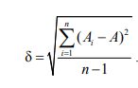
将电力终端通信模块和模拟信号源连接，信号源随机播放两通道测试信号，控制电力终端通信模块发送连续定位申请，统计两个通道时差测量误差。试验次数100次，统计时差测量误差按下面公式计算。
式中：
δ——任意两通道时差测量误差，单位为纳秒（ns）;
A——时差测量值；
Ai——时差设置值。
若时差测量误差满足5.6.5要求，则该指标合格。
6.5.6 发射信号时间同步误差测试
该测试可结合用户终端双向设备时延修正功能测试。测试信号到达样机天线口面功率为-127dBm，天线样机50⁰，信号源播发BD-2卫星S频点某个波束的卫星信号。通过串口控制用户机连续发射入站定位申请信号。试验次数50次，测试系统接收终端的入站信号，从中恢复出时间标志信号32pps信号，并测量其与测试系统时间基准信号32pps之间的时间差值。测试系统记录该值扣除系统零值后的结果T_{i}(i=50),并解算出用户机本次入站时刻所对应的BDT，统计发射信号时间同步误差。
设T_{i}所对应时刻出站信号伪距对31.25ms取余后值为T_{o}，则该时刻终端双向设备时延测量值T_{i}＇按下列公式计算：

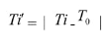
I为样本序号。则发射信号时间同步误差按下列公式计算：

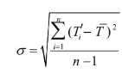
式中σ为发射信号同步误差，σ检测结果满足本文件5.6.6要求。
6.5.7 功放输出功率测试
将电力终端通信模块天线端接口通过衰减器连接到功率计，模块设置为最大功率输出，在模块带宽上测量3次，其平均功率应满足5.6.7要求。
6.5.8 发射信号载波相位调制偏差测试
将电力终端通信单元与模拟信号源连接，信号源播发I支路S频点北斗导航卫星模拟信号；控制通信模块发送定位申请，利用矢量信号分析仪测量BPSK相位调制误差，测量5次，取平均值，所得结果满足5.6.8要求。
6.5.9 发射信号频率准确度测试
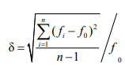
将电力终端通信单元与模拟信号源连接，信号源播发I支路S频点北斗导航卫星模拟信号。控制通信模块发送连续定位申请，进行载波频率测量，测量20次，统计频率准确度，方法如下：
式中：
ƒi——样机发射信号的中心频率，单位为Hz；
n——样本总数，n=20；
ƒ0——中心频率标称值，ƒ0=1615.68MHz.
若样机发射信号频率准确度满足5.6.9中指标要求，则该指标合格。
6.5.10 带外辐射测试
被测通信模块设置为最大概率输出，将被测通信模块射频输出端通过衰减器连接到功率计，确认被测通信模块达到最大输出功率值，将被测通信模块换接到频谱仪，测量并记录频谱仪的被测点的绝对功率，其结果应满足5.6.10要求。
6.5.11功耗测试
电力终端通信模块在正常工作状态下，用电流表测量工作电流，用数字电压表测量电压，根据测得的电压和电流值，计算功耗。
6.6 功能测试
6.6.1 卫星信号接收
按照GB/T 39414.4-2020中规定的B3I信号的标称载波频率（1268.520MHz）, 对电力终端通信模块使用卫星信号模拟器进行信号接收检验，数据链路仅播发北斗数据。
6.6.2 定位功能
6.6.2.1单点定位精度
按GB/T 39399-2020中5.11.1规定的方法进行，将电力终端通信模块安置在已知的观测点上，待该电力终端通信模块得到定位结果后开始记录显示或者输出的坐标，数据采样率间隔不大于30s，连续记录数据不少于100个，按照以下两个公式计算，单点定位精度应优于采集终端远程通信单元单点定位标称测量精度。检测结果应符合本文件5.9.2规定的要求。
$$σ_{h}=\sqrt{\frac{1}{n}\sum_{i=1}^{n}{\left(N_{i}^{2}+E_{i}^{2}\right)}}$$
$$σ_{v}=\sqrt{\frac{1}{n}\sum_{i=1}^{n}{U_{i}^{2}}}$$
式中：
σ_{h} ———单点定位水平精度，单位为米（ｍ）；
n ———获得的单点定位坐标个数；
i ———获得的单点定位序列号；
N ———被测设备第i个定位结果在已知观测点上的站心地平坐标系下北坐标，单位为米（ｍ）；
Ei ———被测设备第i个定位结果在已知观测点上的站心地平坐标系下东坐标，单位为米（ｍ）；
Σv ———单点定位水平、垂直精度，单位为米（ｍ）；
Ui ———被测设备第i个定位结果在已知观测点上的站心地平坐标系下高坐标，单位为米（ｍ）。
6.6.2.2 PPP定位精度
将电力终端通信模块的天线按使用状态固定在一个空旷环境的位置已知的标准点上，每次上电30min后断电1分钟，总共测试10次，获取10组测试数据；统计每次数据20min-30min内共10min数据的误差rms，检测结果应符合本文件5.9.2规定的开阔环境定位要求。rms参考计算公式：

其中：
、分别为定位水平、垂直精度，单位m；
、、为已经点在站心坐标系下的北、东、高坐标，单位m;
、、为第个定位结果在站心坐标系下的北、东、高坐标，单位m;
为定位坐标个数。
6.6.3时间系统
当测试现场可直接获取UTC信号时，测试采用时刻比对分析法，检测结果应符合5.9.3规定的要求。设备连接如图20所示，该方法主要以均值和标准偏差为测量依据。
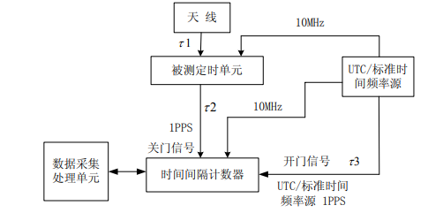
图20 测试设备连接图

测试步骤如下：
a) 按图所示连接设备；
b) 按要求预热被测远程通信单元；
c) 按要求设置被测远程通信单元的工作模式，输入其内部时延；
d) 测量标准时间频率源输出的秒脉冲与被测远程通信单元输出的秒脉冲之间的时差Δi，每1s测量一次，连续测量24h，记录测量值。

数据处理要求如下：
a)按以下公式计算平均值
$$∆=\overline{∆}\text{-}\text{τ}\text{1-}\text{τ}\text{2+}\text{τ}\text{3+}∆_{ts，}\overline{∆}=\left(\frac{1}{m}\sum_{i=0}^{n}{∆_{i}}\right)$$
式中：
Δ——被测远程通信单元经延时修正后的定时偏差平均值，单位为纳秒（ns）；
$\overline{∆}$——被测远程通信单元未经延时修正的定时偏差平均值，单位为纳秒（ns）；
τ1——天线电缆时延，单位为纳秒（ns）；
τ2——被测远程通信单元1pps输出电缆时延，单位为纳秒（ns）；
τ3——标准时间频率源1pps 电缆时延，单位为纳秒（ns）；
$∆_{ts}$——标准时间频率源时间与UTC 时间的偏差，单位为纳秒（ns）；
m——观测次数；
$∆_{i}$——被测远程通信单元与标准时间频率源时刻i 的相对偏差，单位为纳秒（ns）。

b)按以下公式计算标准偏差

$$S_{∆}=\sqrt{\frac{1}{m-1}\sum_{i=1}^{m}{{\left(∆_{i}-\left|\overline{∆}\right.\right)}^{2}}}$$
式中：
$S_{∆}$----定时标准偏差，单位为纳秒（ns）。

c)按以下公式计算定时总偏差：
$$B_{γ}=2S_{∆}+\left|∆\right|$$
式中：
Bγ——定时总偏差，单位为纳秒（ns）。

6.6.4 热插拔测试
将电源接入电能采集终端，进行电力终端通信模块的插拔测试，测试次数50次，记录插拔次数，检查采集终端的运行状态和外观是否正常。插拔测试结束后，采集终端和电力终端通信模块必须能正常工作。
6.6.5 匹配兼容性和通信可靠性测试
在实验室中，取20台符合型式规范尺寸和接口要求匹配的采集终端，分别插入电力终端通信模块，插入电源，采集终端要保持正常工作和通信状态。同时进行48小时老化试验。
7 检验规则
7.1 检验分类
检验分为出厂检验、型式检验。
7.2 检验项目
检验项目应符合表10的规定。
表23 试验项目明细表
建议顺序 | 检验项目 | 技术要求 | 试验方法 | 出厂检验 | 型式检验
1 | 外观结构 | 5.3.1 | 6.2.1 | √ | -
2 | 外壳防护等级 | 5.3.3 | 6.2.2 | √ | √*
3 | 耐热阻燃试验 | 5.3.4 | 6.2.3 | √ | √*
4 | 振动和冲击试验 | 5.3.6 | 6.2.4
5 | 高温试验 | 5.4.1 | 6.3.1.1 | √ | √*
6 | 低温试验 | 5.4.1 | 6.3.1.2 | √ | √
7 | 湿热试验 | 5.4.1 | 6.3.1.3 | √ | √
8 | 绝缘电阻 | 5.4.2 | 6.3.2 | √ | √
9 | 绝缘强度 | 5.4.3 | 6.3.3 | √ | √
10 | 冲击电压 | 5.4.4 | 6.3.4 | √ | √
11 | 电压暂降和短时中断 | 5.5.2 | 6.4.1 | √ | √
12 | 工频磁场抗扰度 | 5.5.3 | 6.4.2 | √ | √
13 | 射频电磁场辐射抗扰度 | 5.5.4 | 6.4.3 | √ | √
14 | 射频场感应的传导骚扰抗扰度 | 5.5.5 | 6.4.4 | √ | √
15 | 静电放电抗扰度 | 5.5.6 | 6.4.5 | √ | √
16 | 电快速瞬变脉冲群抗扰度 | 5.5.7 | 6.4.6 | √ | √
17 | 阻尼振荡波抗扰度 | 5.5.8 | 6.4.7 | √ | √
18 | 浪涌抗扰度 | 5.5.9 | 6.4.8 | √ | √
19 | 接收灵敏度 | 5.6.1 | 6.5.1
20 | 接收通道数 | 5.6.2 | 6.5.2 | √ | √
21 | 首次捕获时间 | 5.6.3 | 6.5.3
22 | 重捕获时间 | 5.6.4 | 6.5.4 | √ | √
23 | 任意两通道时差测量误差 | 5.6.5 | 6.5.5 | √ | √
24 | 发射信号时间同步误差 | 5.6.6 | 6.5.6 | √ | √
25 | 功放输出功率 | 5.6.7 | 6.5.7 | √ | √
26 | 发射信号载波相位调制偏差 | 5.6.8 | 6.5.8 | √ | -
27 | 发射信号频率准确度 | 5.6.9 | 6.5.9 | √ | √
28 | 带外辐射 | 5.6.10 | 6.5.10 | √ | √
29 | 功耗 | 5.6.11 | 6.5.11 | √ | √
30 | 卫星信号接收 | 5.9.1 | 6.6.1 | √ | √
31 | 定位功能 | 5.9.2 | 6.6.2 | √ | -
32 | 时间系统 | 5.9.3 | 6.6.3 | √ | -
33 | 热插拔 | 5.9.4 | 6.6.4 | √
34 | 匹配兼容性和通信可靠性 | 5.9.6 | 6.6.5 | √
注：“√”表示应做的项目
8 标志、包装、运输及贮存（GB/T 39399-2020）
8.1 标志
产品标志应符合GB/T 191-2008和GB/T 6388-1986的规定；
产品上应有产品型号和名称标志；
产品的包装箱、说明书中应包含以下标准：商标、企业名称与地址、产品型号及名称。
8.2 包装
产品的包装应符合GB/T 13384-2008的规定；
包装箱内应内置防震缓冲材料，使包装件能承受GB/T 4857.5的跌落试验，试验后不应有机械损伤或性能指标缺陷；
包装箱内应具备：装箱单、合格证、使用说明（书）等。
8.3 运输
产品经包装后，可采用公路、铁路、水路及空中等单一运输或上述任何一种组合的运输。但在运输过程中应采取防雨淋、防震以及安全措施。
8.4 贮存
包装有产品的包装箱应存放在产品成品库。产品成品库和贮存地点应自然通风和防潮，环境温度为-15℃∼45℃，相对湿度不超过80%。

